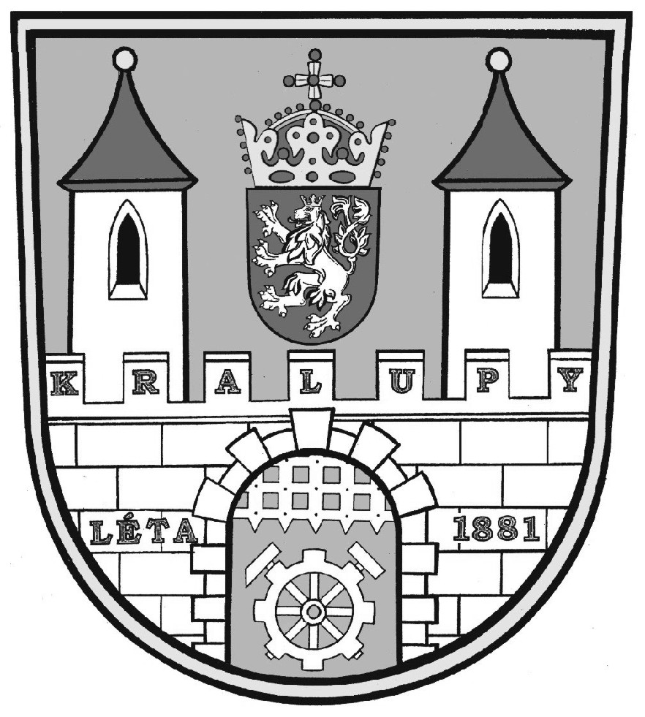
Žádost o stanovení místní úpravy provozu na pozemních komunikacích

Městský úřad Kralupy nad Vltavou
Odbor výstavby a územního plánování
Palackého nám. 1
278 01 Kralupy nad Vltavou
Tel: 315 739 956, 957

Žadatel:
Název organizace:
Jméno a příjmení:
Adresa:
Telefonické spojení:
Datum narození/IČO:

Místo:
Obec:
Místní komunikace:
Důvod:
Rozsah:
V termínu: |  | od: |  | do:

Dopravní značení zajistí:
Název organizace:
Jméno a příjmení:
Adresa - korespondenční:
Telefonické spojení:

Za dodržení stanovených podmínek odpovídá:
Název organizace:
Jméno a příjmení:
Adresa - korespondenční:
Telefonické spojení:
IČO/RČ:

Dne Podpis žadatele:

Přílohy:
1. Předchozí souhlas příslušného Policie ČR DI.
2. Návrh dopravního značení - situační plánek, schválený Policií ČR DI.

